|  |  |  |
| --- | --- | --- |
| 画面設計書 | ログイン画面 | 作成日：　2017年 4月26日 |
| 最終更新者：西浦 |

・画面の目的

ログインするためにidとパスワードを入力する

・画面への遷移方法

ページにアクセスする

・画面のパス

・画面レイアウト

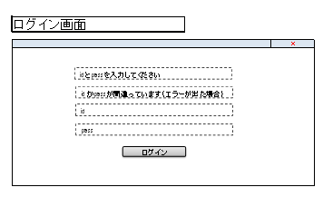

|  |  |  |
| --- | --- | --- |
| 画面設計書 | パスワード変更画面 | 作成日：　2017年 4月28日 |
| 最終更新者：田淵 |

・画面の目的

学生、教員ともにパスワードの初期値のままでは、セキュリティ面で問題があるため、最初にログインした直後に、各自が任意のパスワードに変更できるようにする。なお、パスワードの長さについては6文字以上10字以内とする。

・画面への遷移方法

　　ログイン画面からログインし、トップページからアクセスする。

・画面のパス

・画面レイアウト

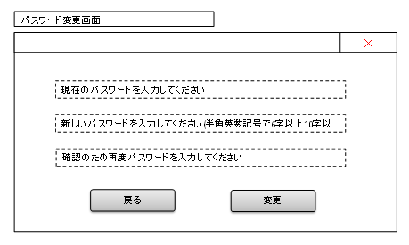

|  |  |  |
| --- | --- | --- |
| 画面設計書 | 教員側トップページ | 作成日：　2017年 5月11日 |
| 最終更新者：田淵 |

・画面の目的

登下校時間の確認、登校日の設定変更、行事の登録など様々な機能にスムーズに遷移できる教員専用のメインページを作る。

・画面への遷移方法

　　ログイン画面からログインする。

・画面のパス

・画面レイアウト

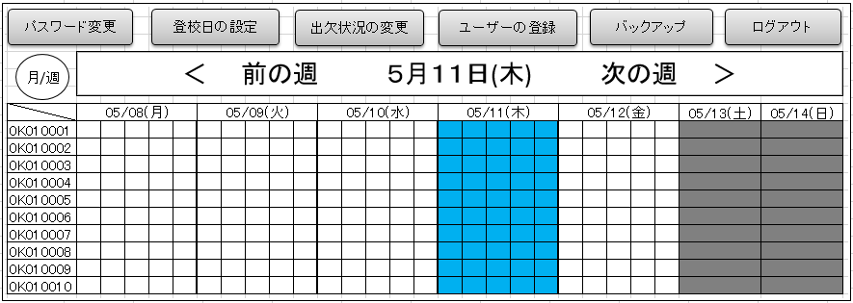

|  |  |  |
| --- | --- | --- |
| 画面設計書 | 学生側トップページ | 作成日：　2017年 5月11日 |
| 最終更新者：田淵 |

・画面の目的

登下校時間の登録、出欠状況の確認、パスワード変更など様々な機能にスムーズに遷移できる学生専用のメインページを作る。また、学生はPCよりスマートフォンの方が手軽に使用できると想定し、スマートフォン用の画面で作成する。

・画面への遷移方法

　　ログイン画面からログインする。

・画面のパス

・画面レイアウト(スマートフォン)

